N° : ……. Prénom : ……………………….
Sciences
Les 3 états de l'eau

L'eau est l'élément ………………………………….. à la vie. Sans eau pas de vie !
L'homme peut vivre plusieurs jours sans manger (une quarantaine) mais il mourra au bout de 5 à 6 jours s'il ne ……………………………….

L'eau n'a pas de …………………………… : elle est ……………………………………..
L'eau n'a pas de …………………………… : elle est ……………………………………..
L'eau n'a pas d' …………………………… : elle est ……………………………………..
1) L'eau ………………………….

A.
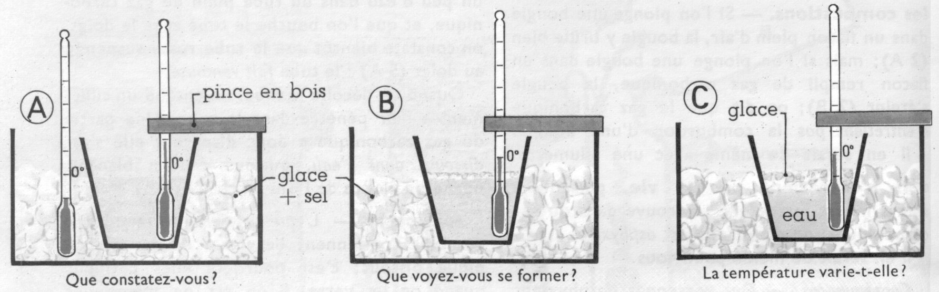

L'eau se ……………………………………. à ……
A la météo, on annoncera alors de ……………..……… ou de …………………………..

B. Mettons une bouteille bien remplie d'eau dans le congélateur. Que s'est-il passé ?
……………………………………………………………………………………………………..
En gelant, l'eau prend …………………………………….., son volume …………………………..
C'est pour cela qu'il faut ……………………………………………………………………………..
………………………………………………………………………………………………………..
C. Ajoutons différents produits à de l'eau et plaçons ces mélanges dans le congélateur.
Que se passe-t-il ?
eau pure : …………………. eau + sucre : ……………………….
eau + sel : …………………. eau + alcool : ………………………
eau + vinaigre : …………………….. eau + antigel : ……………………..
Voilà pourquoi , on ajoute de …………………………….. dans l'eau du ………………………..
des voitures en ………………………..

Le passage de l'état ………………….……………….. à l'état ……………..………………….
s'appelle la ……………………………………….

2) La glace ………………………….

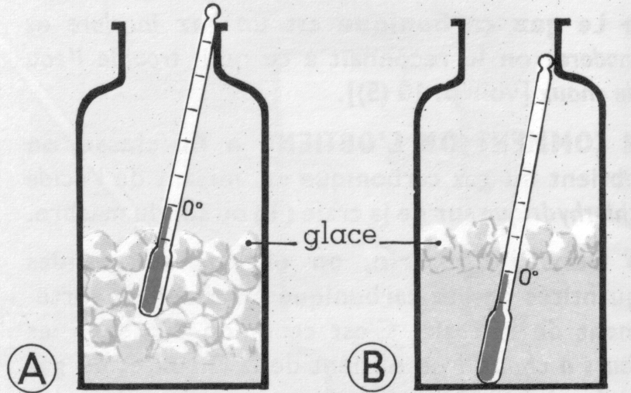

Que deviennent les morceaux de glace ? ………………………………………………
A quelle température cela se passe-t-il ? ………………………………………………
La température commencera à monter quand ……………………………………………………………
Observons la marque (le niveau) faite sur le récipient. En fondant les morceaux de glace prennent de moins en moins de ………………………….
A la météo, l'eau liquide est annoncée sous forme de ……………………………….
Le passage de l'état ………………….……………….. à l'état ……………..………………….
s'appelle la ……………………………………….

3) L'eau …………………………………….

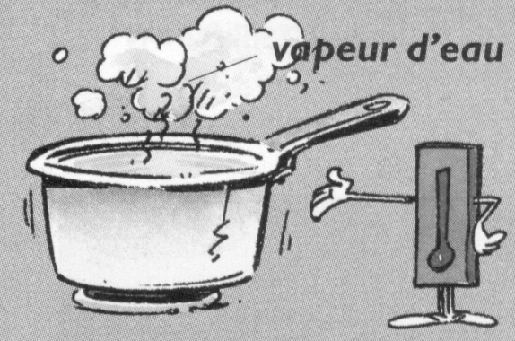
Chauffons de l'eau.
de la "fumée" monte. C'est l'eau qui s'est transformée en ………………………………….
Observons le niveau de l'eau dans la casserole. Il a ……………………………….
C'est ainsi que se forment les ……………………………………….
En classe, on peut observer ce phénomène quand ………………………………………………………
Maman profite de ce phénomène quand elle …………………………………………………………….
A la météo, ce phénomène sera annoncé par …………………………………….

Le passage de l'état ………………….……………….. à l'état ……………..………………….
s'appelle l' ……………………………………….

N° : ……. Prénom : ……………………….
Sciences

Sur les vitres froides de la classe, la vapeur forme des …………………………………………………
L'eau passe de l'état …………………………………. à l'état ………………………………………….
Le passage de l'état ………………….……………….. à l'état ……………..………………….
s'appelle la ……………………………………….

En Résumé
SOLIDE |  | LIQUIDE |  | GAZEUX
 | La glace fond : elle devient liquide. |  | L'eau se transforme en vapeur d'eau.
 | fusion |  | évaporation
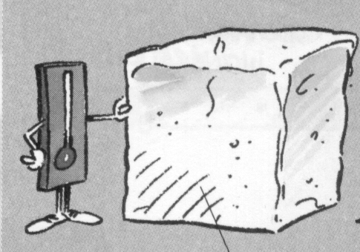 |  | 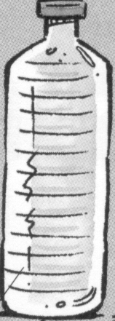 |  | 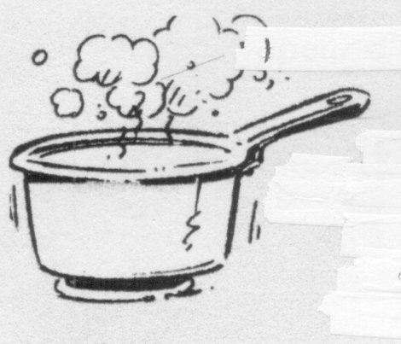  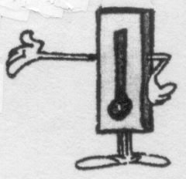
0° | solidification |  | condensation | 100°
0° | L'eau gèle : elle devient de la glace. |  | La vapeur d'eau devient liquide. | 100°

Le savais-tu ?
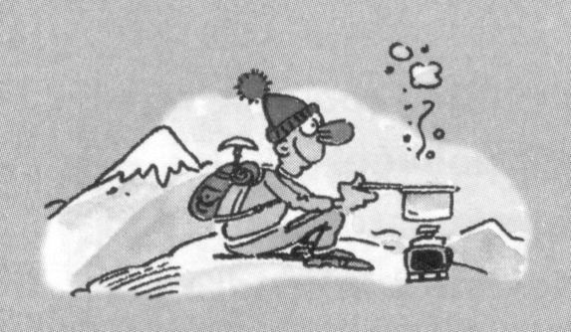 | A 6 000 mètres, l'eau bout à 80°.
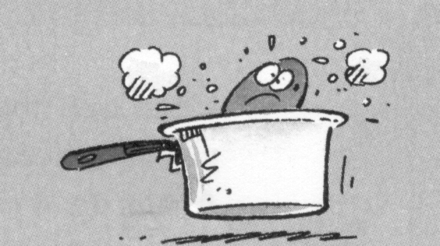 | Dans ta cuisine, l'eau bout à 100°.
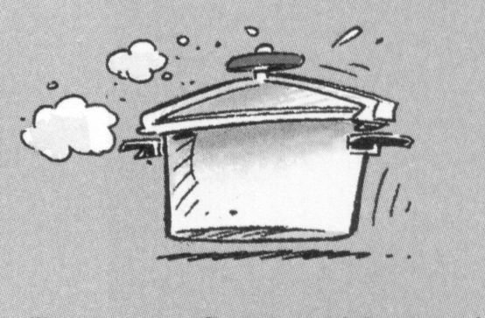 | Dans une cocotte-minute, l'eau bout à plus de 100°.

H₂O, c'est le nom que les scientifiques donnent à l'eau.
N° : ……. Prénom : ……………………….
Sciences

Les 3 états de l'eau
L'eau est l'élément indispensable à la vie. Sans eau pas de vie !
L'homme peut vivre plusieurs jours sans manger (une quarantaine) mais il mourra au bout de 5 à 6 jours s'il ne boit pas .

L'eau n'a pas de couleur: elle est incolore.
L'eau n'a pas de goût: elle est insipide.
L'eau n'a pas d' odeur: elle est inodore.

1) L'eau gèle
A.

L'eau se solidifieà 0° .
A la météo, on annoncera alors de la neige ou de la grêle .

B. Mettons une bouteille bien remplie d'eau dans le congélateur. Que s'est-il passé ? La bouteille a éclaté.
En gelant, l'eau prend plus de place son volume augmente .
C'est pour cela qu'il faut protéger les canalisations d’eau lorsqu’ il gèle .
………………………………………………………………………………………………………..
C. Ajoutons différents produits à de l'eau et plaçons ces mélanges dans le congélateur.
Que se passe-t-il ?
eau pure : gelée eau + sucre : gelée
eau + sel : pas gelée eau + alcool : pas gelée
eau + vinaigre : gelée eau + antigel : pas gelée
Voilà pourquoi , on ajoute de l’ antigel dans l'eau du lave-glaces
des voitures en hiver .
Le passage de l'état liquide à l'état solide
s'appelle la solidification

2) La glace fond

Que deviennent les morceaux de glace ? Ils fondent. Ils se transforment en eau.
A quelle température cela se passe-t-il ? à 0°.
La température commencera à monter quand tous les glaçons auront fondu.
Observons la marque (le niveau) faite sur le récipient. En fondant les morceaux de glace prennent de moins en moins de volume.
A la météo, l'eau liquide est annoncée sous forme de pluie.
Le passage de l'état solide à l'état liquide
s'appelle la fusion .

3) L'eau s’ évapore
Chauffons de l'eau.
de la "fumée" monte. C'est l'eau qui s'est transformée en vapeur .
Observons le niveau de l'eau dans la casserole. Il a diminue .
C'est ainsi que se forment les nuages .
En classe, on peut observer ce phénomène quand le tableau sèche après l ’avoir lavé .
Maman profite de ce phénomène quand elle met sécher son linge .
A la météo, ce phénomène sera annoncé par du brouillard
Le passage de l'état liquide à l'état gazeux
s'appelle l' évaporation .

N° : ……. Prénom : ……………………….
Sciences

Sur les vitres froides de la classe, la vapeur forme des goutelettes d’ eau .
L'eau passe de l'état gazeux l'état liquide .
Le passage de l'état gazeux à l'état liquide
s'appelle la condensation

